**Plan mondial de l’UPU pour la sécurité routière**

**Deuxième Décennie d’action pour la sécurité routière 2021–2030**

À travers le monde, les accidents de la route sont la cause d’environ 1,3 million de décès évitables et approxi­mativement 50 millions de blessés par an, ce qui en fait la première cause de décès parmi les enfants et les jeunes personnes dans le monde.

Dans les circonstances actuelles, il est attendu que le trafic routier entraîne plus de 13 millions de décès et environ 500 millions de blessés au cours de la décennie à venir et qu’il freine le développement durable, en particulier pour les pays pauvres et en développement.

En dépit des travaux laborieux des Nations Unies et des autres organes de la sécurité routière, ces chiffres inacceptables sont restés inchangés, en termes relatifs et absolus, au cours des vingt dernières années.

Reconnaissant l’importance du problème et la nécessité d’agir, les gouvernements du monde ont déclaré à l’unanimité, par le biais de la résolution 74/299 de l’Assemblée générale des Nations Unies, une deuxième Décennie d’action pour la sécurité routière 2021–2030, avec l’objectif explicite de réduire les décès et les blessures causées par le trafic routier d’au moins 50% sur cette période (v. figure 1).

*Figure 1 – Infographie de la Décennie d’action pour la sécurité routière 2021–2030 des Nations Unies*

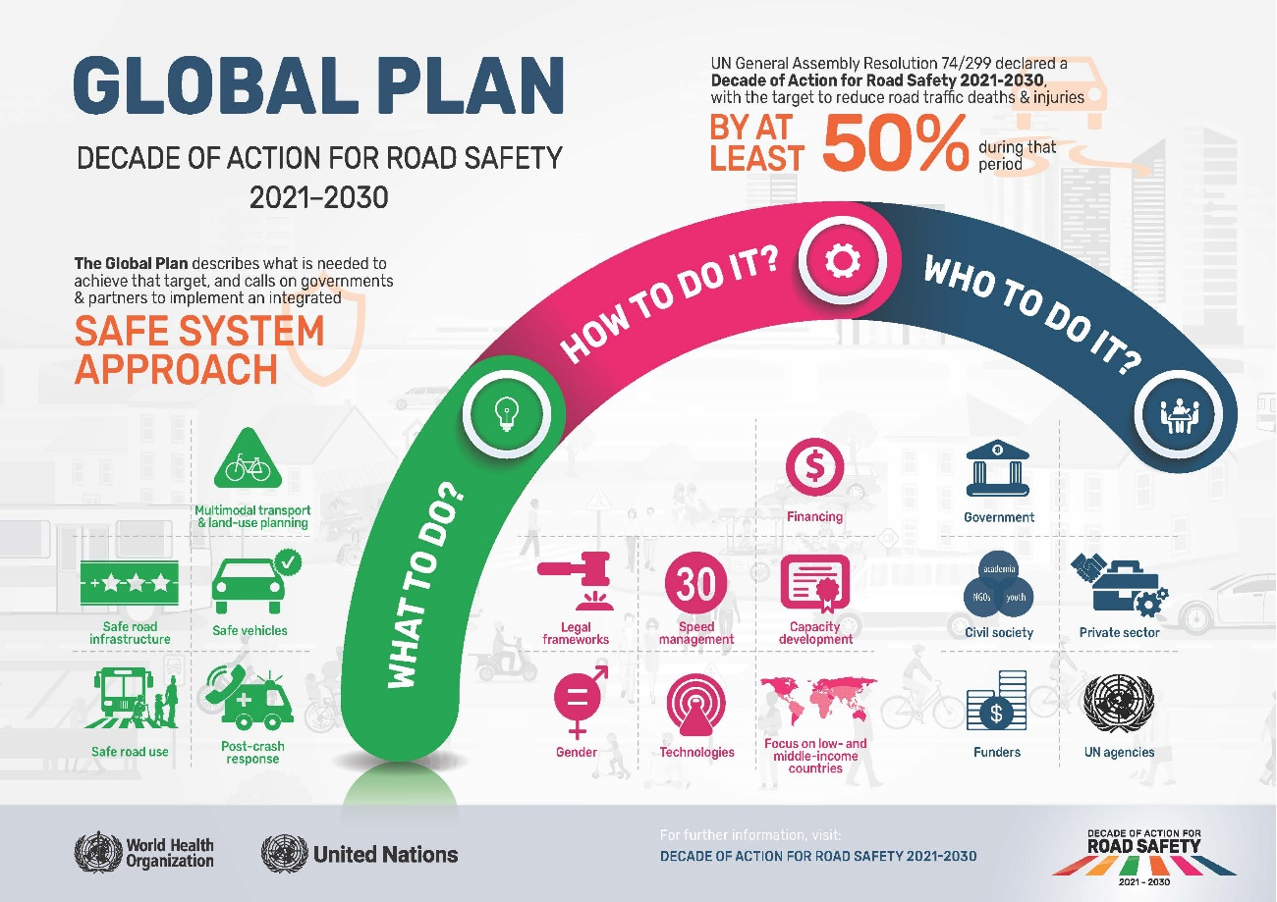

Ce plan, destiné aux législateurs et décrivant dans les grandes lignes les actions nécessaires pour atteindre cet objectif, sert de modèle à l’élaboration de plans et d’objectifs nationaux, régionaux et locaux. L’Objectif de déve­loppement durable 3.6 des Nations Unies vise une réduction des décès et des blessures de 50% d’ici à 2030.

Le Plan mondial de la Décennie d’action pour la sécurité routière 2021–2030 rejette le maintien des tendances actuelles et incite les parties concernées à ouvrir une voie nouvelle mettant en priorité et appliquant une approche visant à établir un système sûr qui place directement la sécurité routière comme un facteur essentiel de développement durable. Il propose également des actions visant à aider le monde à atteindre une réduction de 50% du nombre de décès et de blessures graves liées au trafic routier d’ici à 2030.

Consciente de l’incidence sociale et économique des décès et des blessures liées à la circulation routière sur les Pays-membres, l’UPU relève également ce défi avec dévouement. Bien que l’UPU ait des limitations quant à ses actions vis-à-vis des opérateurs désignés, les effets atteignables par le biais des actions au sein du secteur postal seraient sans aucun doute significatifs. Le transport routier étant le mode principal de déplacement du courrier d’installation en installation, et entre les installations et la distribution, des milliards de kilomètres sont parcourus chaque année à travers le monde. Le risque d’accidents de la route augmentant de manière propor­tionnelle au nombre de kilomètres parcourus, assurer la sécurité routière au sein du réseau postal est un objectif noble et significatif. À cette fin, l’UPU vise à s’aligner avec cette initiative et à servir de ferment à l’action de ses 192 Pays-membres.

Ces travaux se basent sur une approche consistant à établir un système fiable qui est une ressource clé de la Décennie d’action pour la sécurité routière. Cette approche reconnaît que la circulation constitue un système complexe et met la priorité sur la sécurité. Elle reconnaît également que les personnes, les véhicules et les infrastructures routières doivent interagir de manière à assurer un haut niveau de sécurité.

Un système sûr:

* anticipe et prend en considération les erreurs humaines;
* intègre des conceptions de véhicules et de routes limitant l’incidence des déclarations d’assurance à des niveaux acceptables afin de réduire les décès et les blessures graves;
* encourage les personnes derrière la conception et le maintien des routes, la construction de véhicules et la mise en œuvre de programmes de sécurité à partager la responsabilité de la sécurité avec les usagers de la route de manière que, quand un accident survient, des solutions soient recherchées, plutôt que de blâmer les conducteurs ou d’autres usagers de la route;
* vise un engagement pour l’amélioration proactive et continue des routes et des véhicules de manière que l’ensemble du système soit sûr, et pas seulement les lieux ou les situations occasionnant des accidents;
* adhère au principe de base selon lequel le système de transport ne devrait entraîner aucun décès ni blessure grave et que la sécurité ne doit pas être compromise en faveur d’autres facteurs tels que le coût ou la volonté de réduire les durées des trajets.

**Proposition méthodologique pour la mise en œuvre du Plan mondial parmi les membres de l’UPU**

Le secteur postal global exploite un immense parc de plus de 1,5 million de véhicules qui sont intensément utilisés par des millions de conducteurs dans un très grand nombre de situations différentes.

Comme cela est reconnu dans le Rapport de recherche sur la sécurité routière de l’UPU, certains opérateurs désignés ont mis en œuvre des pratiques et des programmes de sécurité routière reconnus comme des exem­ples d’excellence.

Par ailleurs, certains Pays-membres de l’UPU, généralement parmi les pays pauvres ou en développement, se caractérisent par un nombre très élevé d’accidents de la route.

La proposition de base est d’encourager:

* la diffusion de bonnes pratiques en matière de sécurité routière parmi les opérateurs désignés par le biais de séminaires en ligne et en personne aux niveaux mondial, régional et local;
* l’élaboration d’un guide contenant de bonnes pratiques en matière de sécurité routière portant sur tous les sujets relevant du développement et de la mise en œuvre des programmes de sécurité routière, y compris:
* l’ampleur du défi;
* les parties intéressées;
* la politique en matière de flotte de véhicules et de responsabilité des usagers;
* l’identification des risques;
* la sélection des chauffeurs;
* la formation des travailleurs à la sécurité routière;
* la maintenance préventive et la réparation après accident;
* la vérification/le contrôle de la maintenance et de l’état des véhicules;
* l’importance d’une flotte de véhicules adaptée et bien gérée;
* des indicateurs de performance;
* le diagnostic des accidents de la route et l’enquête sur la cause des accidents;
* la reconnaissance des bonnes pratiques;
* la surveillance des accidents de la route et l’analyse des causes fondamentales.

Ce guide constituera également la base pour la création d’un processus interne d’audit que les opérateurs désignés pourront utiliser afin d’évaluer leurs propres programmes. Certains des critères à surveiller devraient inclure:

* des processus documentés pour les professionnels dans le domaine de l’exploitation de la flotte et de la gestion de la sécurité dans le but d’améliorer la sécurité routière et contribuer à la réduction des accidents; dans ce contexte, des formations seront développées pour deux groupes différents: pour les mentors, issus d’opérateurs désignés ayant déjà mis en œuvre des programmes pour la sécurité rou­tière, et pour les constructeurs, les professionnels venant d’opérateurs désignés avec un grand nombre d’accidents de la route;
* des processus documentés pour les employés qui conduisent, avec l’obligation de connaître les princi­pes d’une conduite sûre et économique.

D’autres aspects importants de ce programme seraient:

* des mécanismes visant à établir une collaboration entre les opérateurs désignés, en particulier des partenariats entre les opérateurs disposant déjà de programmes de sécurité routière ayant fait leurs preuves, qui pourront aider les opérateurs avec un taux élevé d’accidents à élaborer leurs propres pro­grammes de sécurité routière;
* la reconnaissance des travaux menés à bien dans le cadre de ce programme avec la création du prix de l’UPU pour la sécurité routière, dans l’objectif de présenter le prix lors de la Conférence mondiale annuelle de l’UPU pour la sécurité routière, qui se tiendra en 2026;
* la création de voies pour assurer un plus grand soutien de la Direction générale, qui est essentiel au développement de ce programmes. Cela sera exprimé par l’engagement de l’UPU en faveur de la sécurité routière ainsi que l’engagement des opérateurs désignés et l’organisation de journées de l’UPU pour la sécurité routière.

Tous les travaux prendront en considération les recommandations déjà exprimées dans le Rapport de recher­che sur la sécurité routière[1] et dans le Plan mondial[2] lui-même.

Tous les travaux seront réalisés en coordination avec l’équipe d’experts pour la sécurité routière, qui travaille sous l’égide du Groupe «Sécurité postale», en conjonction avec l’UPU et les opérateurs désignés intervenants. Les travaux initiaux seront réalisés, évalués et poursuivis par le biais de projets pilotes conçus pour tester et renforcer la méthodologie.

1. Disponible sur demande auprès de l’UPU ([security@upu.int](mailto:security@upu.int)).
2. [https://pmnlo-upu-iso03.upu.ch/doc/docview/viewer/docN5A198108E319d0e7febf21ea8f26cb77c2343acdaaabf9b6266  
   c9b5d8a6a70b1512ec715e61a](https://pmnlo-upu-iso03.upu.ch/doc/docview/viewer/docN5A198108E319d0e7febf21ea8f26cb77c2343acdaaabf9b6266c9b5d8a6a70b1512ec715e61a)